Додаток 1
до рішення міської ради
23.12.2009 № 45

Пропозиції депутатів Запорізької міської ради
щодо зображення великого Державного Герба України.

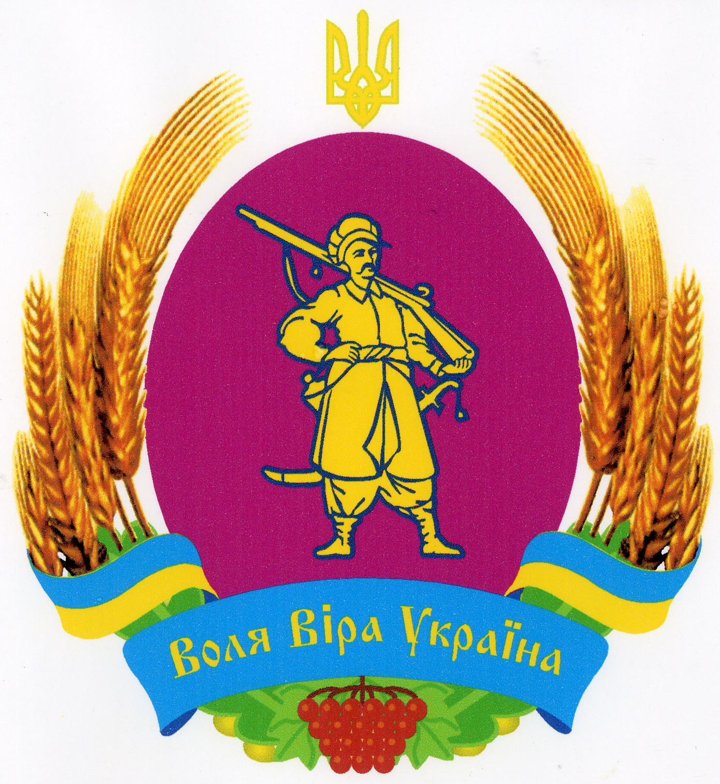

Запропонований проект великого Державного Герба України містить в центрі зображення запорізького козака, що цілком зрозуміло та історично виправдано, адже символізує історичну спадкоємність - на гербових печатках усіх гетьманів України та Запорізьких отаманів був зображений козак із мушкетом та шаблею. Також незаперечним є той факт, що саме козацтво являється носієм державності в нашій історії. Виникнувши 430 років тому герб козацтва ознаменував появу в Україні соціального суспільства, яке має військово-адміністративну та судову автономію із символами влади (хоругви, бунчук та печатка з гербом).
Крім того, зображення козака співзвучно зі словами Державного Гімну України: «Всі ми браття козацького роду».
Малиновий фон герба – це колір козацького знамена та символ крові, пролитої козацтвом і усім українським народом за свободу та незалежність своєї Батьківщини.
Пшеничне колосся вказує на основне багатство нашої землі. Гроно калини – символ українських культурних традицій. Малий Герб та Державний Прапор

2

розміщуються на великому Державному Гербі в якості основних символів держави. Слова: «Воля, віра, Україна» - девіз, з яким боролося козацтво та його нащадки за державну незалежність.

Секретар ради Ю.В.Каптюх

